Elindult a fűtési szezon
A hivatalos fűtési szezon október 15-én elkezdődött. Azok, akik még nem ellenőriztették kéményüket és fűtőeszközeiket, ezt ugyan még mindig megtehetik, de ilyenkor leterheltek a szakemberek és hosszabb a várakozási idő.
A kémények javasolt ellenőrzési gyakorisága gázos fűtés esetén kétévente, szilárd tüzelés esetén évente egy alkalom. Akik családi házban élnek és nincs bejegyezve semmilyen vállalkozás, azok számára a kéményseprés ingyenes. A kéményseprő akkor jön, amikorra a kéménytulajdonos időpontot foglalt. Településtől függ, hogy kéményseprő cég, vagy a katasztrófavédelem kéményseprői végzik az ingyenes kéményseprést. A katasztrófavédelem kéménysepréssel kapcsolatos információkat tartalmazó weboldalán irányítószám alapján ki lehet keresni, hogy a katasztrófavédelemnél, vagy valamelyik kéményseprőcégnél (szolgáltatónál) lehet időpontot egyeztetni az ingyenes ellenőrzésre. Ugyanezen a weboldalon az online ügyintézést kiválasztva lehet időpontot foglalni a katasztrófavédelem kéményseprőinél.

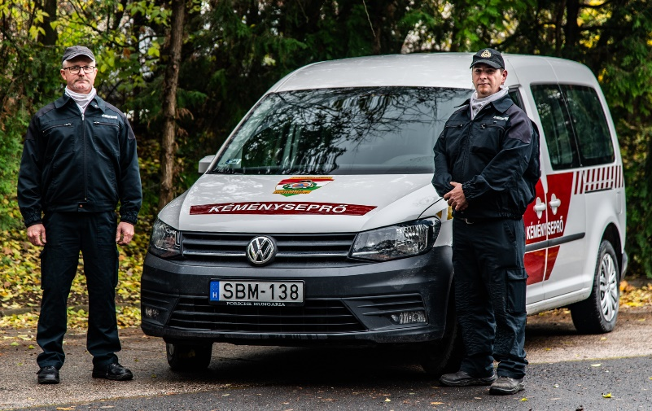

A fűtési időszakban megnő a szén-monoxid-mérgezéses esetek száma. Tévhit, hogy csak a régi gázkazánoknál jelentkezhet ez a probléma, hiszen minden nyílt égésterű fűtőeszköz és vízmelegítő forrása lehet a mérgező gáznak, amennyiben nem biztosított a levegő-utánpótlás. A kandalló, a cserépkályha, illetve a vegyes tüzelésű kazán, a konvektor és a fali vízmelegítő is lehet nyílt égésterű és akkor ezek a szoba levegőjét használják működés közben. Ha nincs elég friss levegő ezek környezetében, szén-monoxid fog keletkezni, ami magas koncentrációban akár egy percen belül is halált okozhat. Évente egyszer érdemes szakemberrel megnézetni a fűtést és a vízmelegítőket. Ezek hőtermelő, lánggal égő berendezések, a meghibásodásuk lakástűzhöz vagy szén-monoxid-mérgezéshez vezethet.
Érdemes minden nyílt égésterű fűtő- és vízmelegítő eszköz mellé szén-monoxid-érzékelőt helyezni. A megbízható eszközök listája megtalálható a katasztrófavédelem honlapján. Az érzékelőt a fűtőeszköztől, vagy vízmelegítőtől egy méterre, fejmagasságba helyezzük el, és figyeljünk a szavatossági idejükre.

A háztartások zömében vegyes tüzelésű kazánt használnak. Önmagában ez nem okozhatna gondot, ha mindenki a megfelelő karbantartást követően és rendeltetésszerűen alkalmazná ezen eszközöket. A káresemények megelőzése érdekében nem árt, ha tudjuk, hogy miért következhetnek be a robbanások és mit tehetünk annak érdekében, hogy a baj nem következzen be.
A legtöbb robbanás a kazánok helytelen használatából ered, hiszen a tulajdonosok nem mindig megfelelően üzemeltetik az eszközöket. Sok esetben a műszaki állapotuk sem a legmegfelelőbb, és gyakran túlfűtik a szerkezeteket, ami már nem képes megbirkózni a megemelkedett nyomással. Egyéb okok is közrejátszhatnak a kazánok robbanásában, mint például egy esetleges áramszünet, aminek hatására leáll a keringető szivattyú. A modern kazánoknál ez ma már nem jelenthet gondot, hiszen egy túlnyomást szabályzó szelep biztosítani tudja az állandó és megfelelő üzemi nyomást.
Fontos, hogy minden begyújtás előtt győződjön meg arról:
- a tüzeléstechnikai berendezés és a fűtési rendszer, az előírt mértékig fel legyen töltve vízzel
- a csapok, szelepek és egyéb nyitó-záró szerelvények, nyitott illetve az üzemeltetésnek megfelelő állásban legyenek
- szivattyús fűtés esetén, győződjön meg a szivattyú zavartalan, működéséről és megfelelő áramellátásáról
- ellenőrizze a termosztát helyes beállítását, a kondenzáció és ezzel együtt járó kátrányosodás, illetve az ebből eredő fokozott mértékű korrózió elkerülése érdekében.
A robbanásokat többnyire emberi mulasztás okozza, így a balesetek megelőzése érdekében kiemelt figyelmet kell fordítani az alapvető szabályok betartására.

